LIBRARIA <utility>
-Poti sa il declari cu cate tipuri vrei
-Nu poti sa adaugi/scoti numar de tipuri dupa ce l-ai declarat
-Poti sa initializezi in felurile astea:
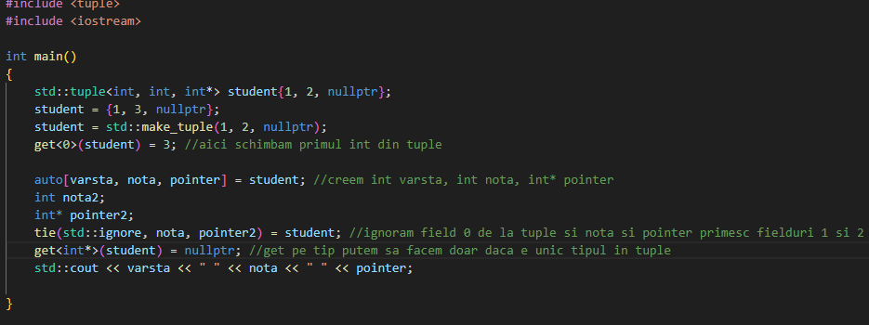
-Pair este fix ca tuple dar poate avea doar doua tipuri.

-Asta iti returneaza cate tipuri are tupleul.

